Додаток А

1-й офiс, 1-й поверх.

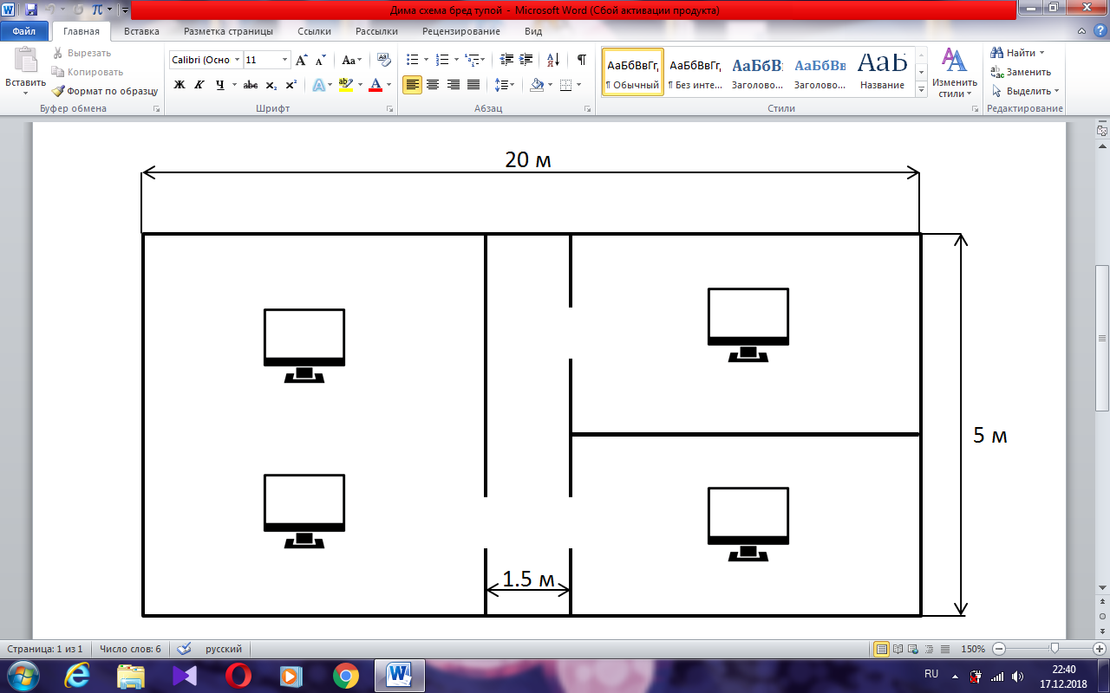

1-й офiс, 2-й поверх.



1-й офiс, 3-й поверх.



2-й офiс, 1-й поверх.

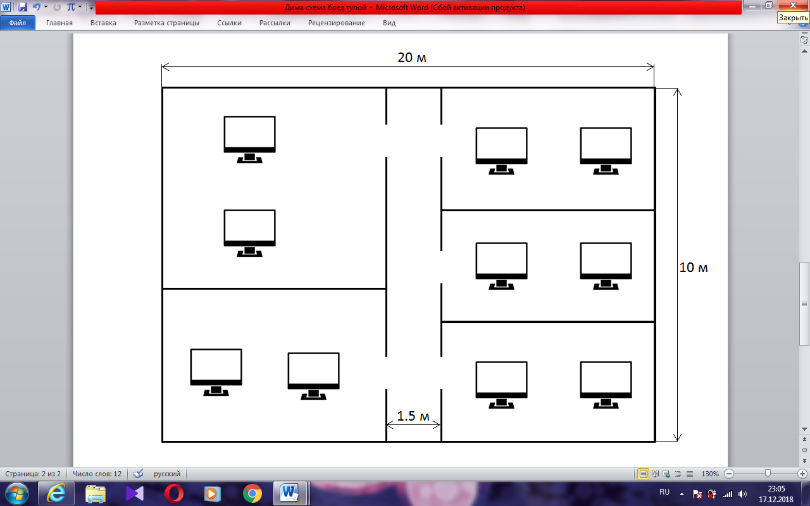

Загальний план.

